中学校１年生 数学 単元名 ３ １次方程式 ＮＯ１

（ ）年（ ）組（ ）番
名前（ ）

１ 次の方程式を等式の性質を使って解きなさい。（１０点×６問）
点
（１）$x−5=7$ （２）$−4+x=2$

（３）$x+8=\text{11}$ （４）$9+x=3$

（５）$\frac{1}{3}x=−1$ （６）$4x=\text{20}$

２ 次の方程式を等式の性質を使って解きなさい。（２０点×２問）
（１）$2x+1=3$ （２）$2−3x=−4$

中学校１年生 数学 単元名 ３ １次方程式 ＮＯ２
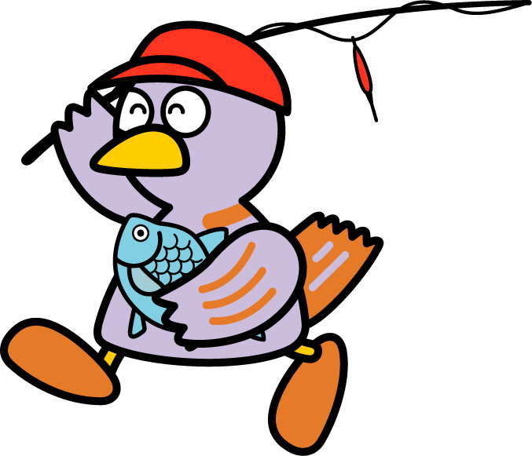
（ ）年（ ）組（ ）番
名前（ ）
１ 次の方程式を移項の考えを使って解きなさい。（１０点×８問）
点
（１）$x−7=3$ （２）$4x+3=\text{15}$

（３）$3x=2x+8$ （４）$2x=5x−6$

（５）$4x−3=2x+9$ （６）$x+2=\text{20}−5x$

（７）$4+3x=7−6x$ （８）$8−5x=2x+6$

２ 次の方程式を移項の考えを使って解きなさい。（２０点×１問）
$5+\frac{1}{2}x=\frac{3}{2}$

中学校１年生 数学 単元名 ３ １次方程式 ＮＯ３

（ ）年（ ）組（ ）番
名前（ ）
次の方程式を解きなさい。（２０点×５問）
点
（１）$3(x−2)+4=1$

（２）$5x−7=2(x+1)$

（３）$\frac{1}{4}x−1=\frac{1}{2}$

（４）$\frac{3}{\text{10}}x−\frac{3}{2}=\frac{4}{5}x+1$

（５）$0\text{.}3x+0\text{.}6=−0\text{.}2x−0\text{.}9$
中学校１年生 数学 単元名 ３ １次方程式 ＮＯ４

（ ）年（ ）組（ ）番
名前（ ）
１ １本６０円のアイスと１本９０円のアイスを合わせて１４本
点
買ったら、代金の合計が１０５０円になりました。
６０円のアイスと９０円のアイスをそれぞれ何本買いましたか。 （式２５点，答え２５点）
（式）

（答え）６０円のアイス 本 ，９０円のアイス 本

２ シャープペンシル５本と５０円の消しゴム１個の代金は同じシャープペン
シル１本と１６０円のノート１冊の代金の２倍になる。
シャープペンシル１本の値段を求めなさい。（式２５点，答え２５点）
（式）

（答え）シャープペンシル１本の値段 円

中学校１年生 数学 単元名 ３ １次方程式 ＮＯ５

（ ）年（ ）組（ ）番
名前（ ）
１ あめを何人かの子供に分けるのに、１人に６個ずつ分けると
点
５個足りません。また、１人に４個ずつ分けると１３個余ります。 このとき、子供の人数とあめの数を求めなさい。
（式２５点，答え２５点）
（式）

（答え）子供の人数 人 ，あめの数 個

２ 折り紙を何人かの子供に配るのに１人に９枚ずつ配ると２１枚足りません。
また、１人に４枚ずつ配ると４４枚余ります。このとき、子供の人数と折り
紙の枚数を求めなさい。 （式２５点，答え２５点）
（式）

（答え）子供の人数 人 ，折り紙の枚数 枚

中学校１年生 数学 単元名 ３ １次方程式 ＮＯ６

（ ）年（ ）組（ ）番
名前（ ）
１ Aさんは家から公園までの間を自転車で、行きは毎時１５ｋｍ、
点
帰りは毎時１０ｋｍの速さでサイクリングをしました。家から公園 までを往復するのに３時間かかりました。
家から公園までの道のりを求めなさい。（式２５点，答え２５点）
（式）

（答え）家から公園までの道のり ｋｍ

２ 姉は家から学校に向かって出発をしました。６分後に妹が家を出発し姉を走って追いかけました。姉は毎分６０ｍで歩き、妹は毎分１５０ｍの速さで走ったとすると、妹は家を出てから何分後に姉に追いつきますか。（式２５点，答え２５点）
（式）

（答え） 分後に追いつく

